Министерство науки и высшего образования Российской Федерации

Федеральное государственное бюджетное образовательное учреждение

высшего образования

«Вятский государственный университет»

Колледж ВятГУ

**ОТЧЕТ**

**ПО ДОМАШНЕЙ КОНТРОЛЬНОЙ РАБОТЕ №3**

**«ИЗУЧЕНИЕ БАЗОВЫХ ПРИНЦИПОВ ОРГАНИЗАЦИИ ПРОЦЕДУР И ФУНКЦИЙ»**

**ПО ДИСЦИПЛИНЕ «ОСНОВЫ АЛГОРИТМИЗАЦИИ И ПРОГРАММИРОВАНИЯ»**

Выполнил: студентка учебной группы

ИСПк-204-52-00

Краснянская Евгения Сергеевна

Преподаватель:

Сергеева Елизавета Григорьевна

Киров, 2022.

1. Цель

Освоить синтаксис построения процедур и функций, изучить способы передачи данных в подпрограммы, получить навыки организации минимального пользовательского интерфейса.

1. Формулировка задания (с вариантом):

Вариант 11

Задание:

1)Реализовать программу вычисления площади фигуры, ограниченной кривой 2*x^3+(-2)*x^2+(2)*x+(2)

2)Вычисление определенного интеграла должно выполняться численно, с применением метода трапеций.

3)Пределы интегрирования вводятся пользователем.

4)Взаимодействие с пользователем должно осуществляться посредством case-меню.

5)Требуется реализовать возможность оценки погрешности полученного результата.

6)Необходимо использовать процедуры и функции там, где это целесообразно.

1. 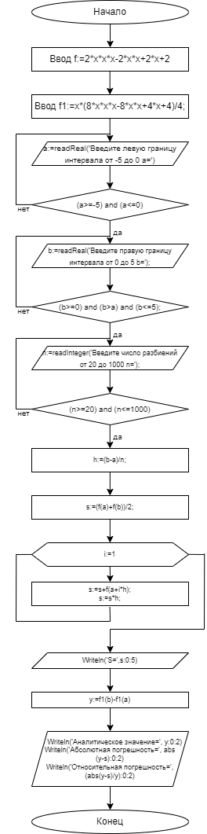Схема алгоритма с комментариями представлена на рисунке 1.

Рисунок 1 – Схема алгоритма с комментариями

4. Код программы

**function** f(x:real):real;

**begin**

f:=2*x*x*x-2*x*x+2*x+2;

**end**;

**function** f1(x:real):real;

**begin**

f1:=x*(8*x*x*x-8*x*x+4*x+4)/4;

**end**;

**var** a,b:real;

n:integer;

**begin**

**repeat**

a:=readReal('Введите левую границу интервала от -5 до 0 a=');

**until** (a>=-5)**and**(a<=0);

**repeat**

b:=readReal('Введите правую границу интервала от 0 до 5 b=');

**until** (b>=0)**and**(b>a)**and**(b<=5);

**repeat**

n:=readInteger('Введите число разбиений от 20 до 1000 n=');

**until** (n>=20)**and**(n<=1000);

**var** h:=(b-a)/n;

**var** s:=(f(a)+f(b))/2;

**for var** i:=1 **to** n-1 **do**

s:=s+f(a+i*h);

s:=s*h;

Writeln('S=',s:0:5);

**var** y:=f1(b)-f1(a);

Writeln('Аналитическое значение=',y:0:2);

Writeln('Абсолютная погрешность=',abs(y-s):0:2);

Writeln('Относительная погрешность=',(abs(y-s)/y):0:2)

**end**.

5. Результат выполнения программы представлен на рисунке 2.

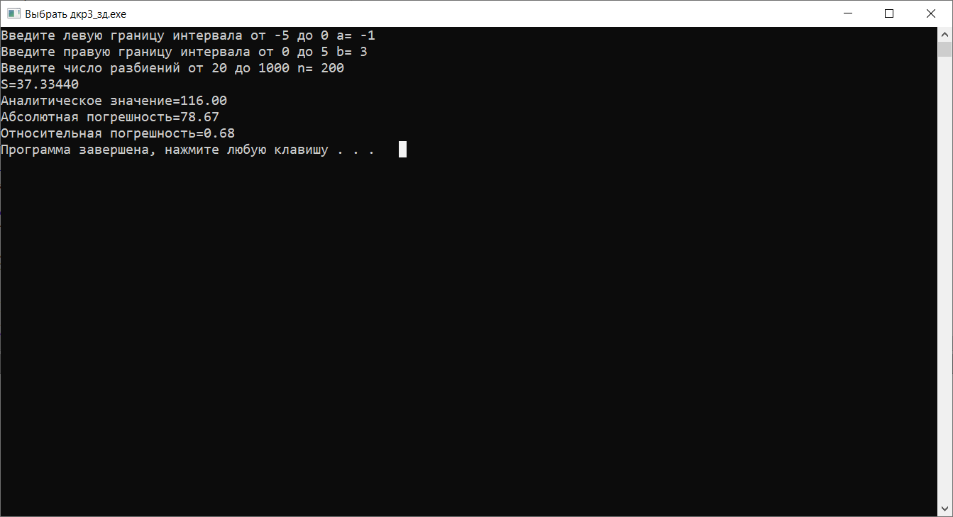

Рисунок 2 – Результат выполнения программы.

6. Здоровье кода представлено на рисунке 3.

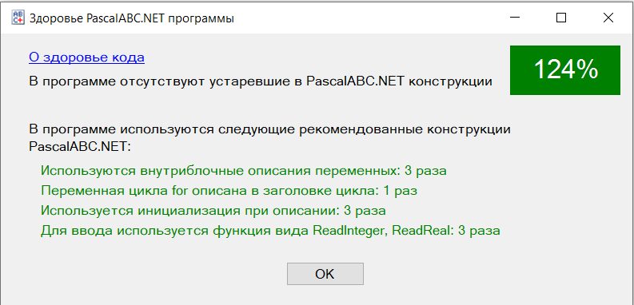

Рисунок 3 – Здоровье кода.

7. Вывод:

В процессе домашней контрольной работы освоили синтаксис построения процедур и функций, изучили способы передачи данных в подпрограммы, получили навыки организации минимального пользовательского интерфейса.

Полученные знания об использовании циклов и условий закреплены.